Gambar .1. Letak dan wilayah desa Demuk
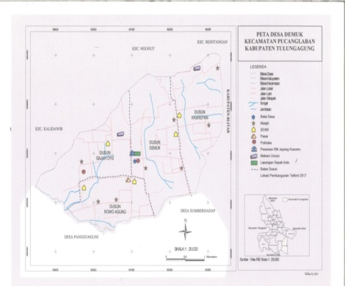
Sumber: dari dokumen kantor desa Demuk tahun 2018
Tabel .1. Kelompok Umur dan Jenis Kelamin Lanjut Usia
No | Umur | Jumlah |  | Keterangan
No | Umur | Lk | Pr | Keterangan
1. | 50-55 tahun | 160 | 200 | Pra lansia/ lansia
2. | 60-65 tahun | 115 | 201 | Lansia
3. | 70-75 tahun | 261 | 295 | Lansia
4. | 80-85 tahun | 55 | 103 | Lansia
5. | 90 tahun | 9 | 11 | Lansia berumur panjang

Sumber: Dokumen Kantor Desa Demuk Tahun 2018

Tabel .2. Jenis-Jenis Mata Pencaharian Penduduk Desa Demuk
No | Jenis Mata Pencaharian | Jumlah Penduduk
1. | Petani | 970
2. | Buruh Tani | 316
3. | Buruh Pabrik | 95
4. | Pedagang | 43
5. | Pengrajin dan Produksi | 16
6. | Peternak | 25
7. | Montir | 16
8. | Pertukangan | 20
9. | Penjahit | 15
10. | Guru | 25
11. | TNI dan Polri | 7
12. | PNS dan Pensiunan | 139
Sumber: Hasil Penelitian dan Dokumen Kantor Desa Demuk Tahun 2018
Diagram .1. Presentase Pekerjaan Pada Perempuan Lanjut Usia

Sumber: Hasil Survei Penelitian Dan Data Dari Kantor Desa Demuk Tahun 2018

Foto .1. Kegiatan Perempuan Lansia di desa Demuk
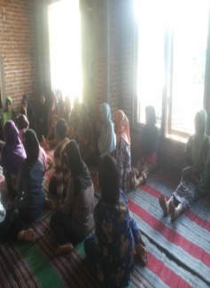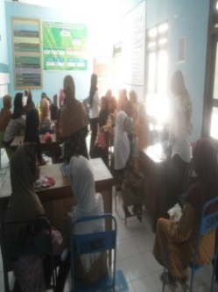

Foto .2. Disaat Sedang Mewawancarai Mbah Katini

